# C:\Users\Junaeb\Desktop\UNIVERSIDAD\Logo UFRO.jpg

# Corrección Code Smells

Nombre: Rodrigo Brevis Cofré.

Profesor: Marcelo Esperguel.

Asignatura: Programación Avanzada.

## Correcciones:

1. El primer cambio que se realizó, fue el siguiente:

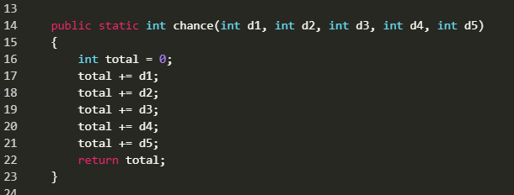

En este método se borró la variable total, y con esto las operaciones que esta realizaba, que serían las de sumarle los valores que le llegaban por parámetro y retornar el total de la suma. Como resultado de este refactoring el código quede de esta manera:

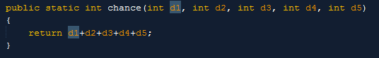

2.- El siguiente cambio en el código fue:

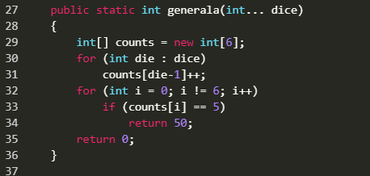

Se considera que tener 2 FOR en un mismo método puede hacer que el programa no esté bien optimizado, y para esto se separó el FOR en un segundo método para optimizar el código y además para que sea más sencilla la lectura de este.

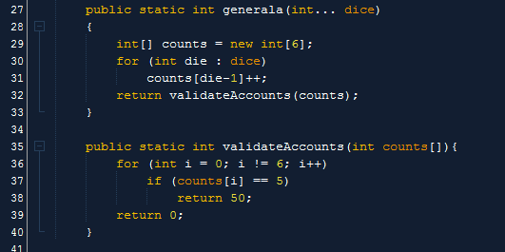

3.- El siguiente cambio es el siguiente:

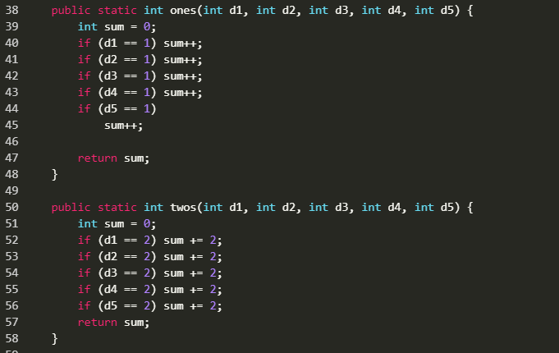

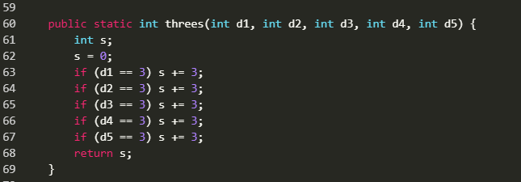

En los métodos anteriores se puede ver que hacen la misma comparación pero con un número diferente, para esto se hizo un método que hace estas mismas comparaciones y que recibe por parámetro un valor que será la comparación de los diferentes métodos.

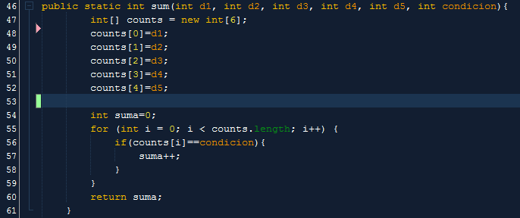

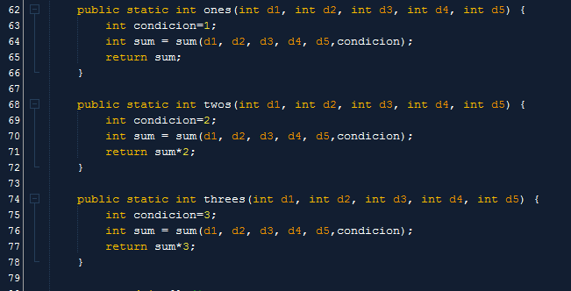

4.-El siguiente cambio realizado es el siguiente:

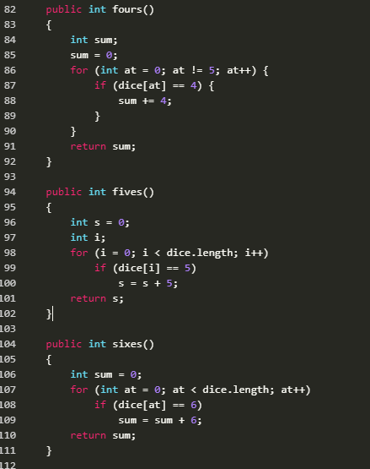

Lo que se hizo fue hacer 2 métodos, el primero sirve para la condición IF que aparecen en los métodos anteriores, lo que hace es recorrer un arreglo y compararlo con un número específico de cada método, el resultado quedo de la siguiente forma:

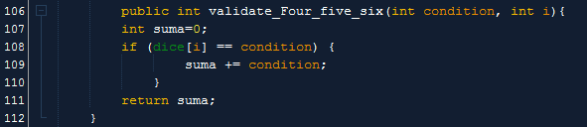

El segundo cambio que se realizo fue hacer un método que es complementario con este, pero solo funciona con los métodos fives y sixes, la razón de esto es porque los dos usan un FOR con el mismo límite y para fours el FOR usado se hizo en el mismo método

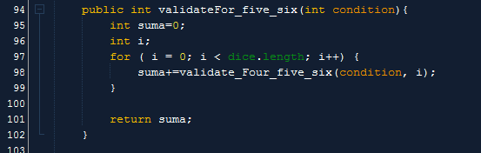

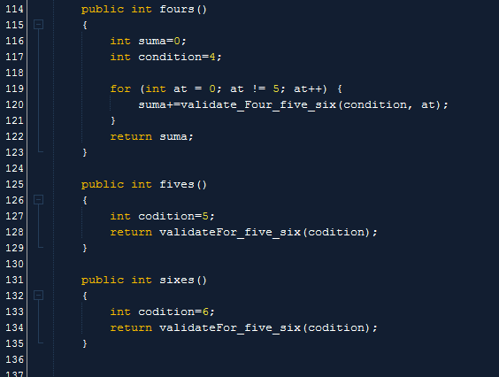

5.- El siguiente cambio fue el siguiente:

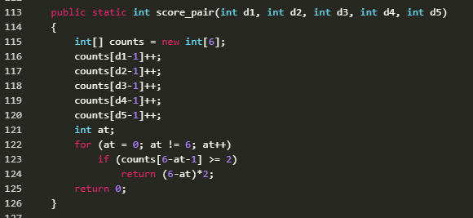

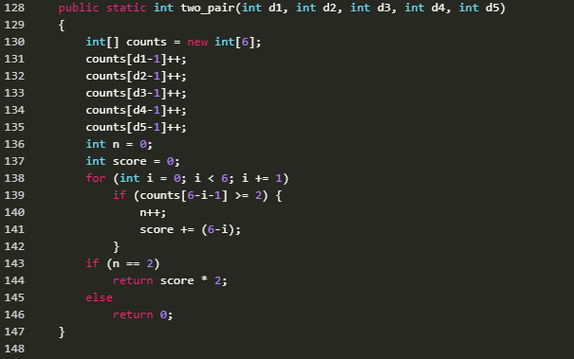

El cambio que se hizo fue hacer un método para el IF que está dentro de los FOR de los métodos anteriores

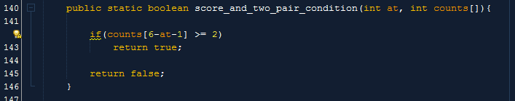

6.- El cambio realizado es el siguiente:

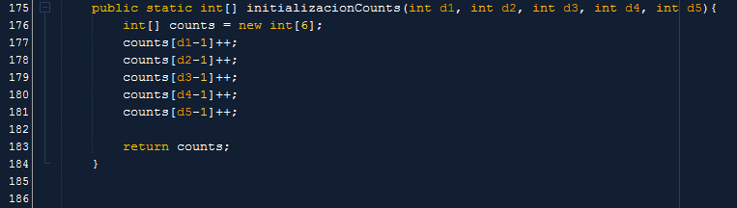

La razón de este método es que en diferentes métodos se creaba la misma variable con los mismos valores, este método se reutiliza en diferentes métodos que son los siguientes:

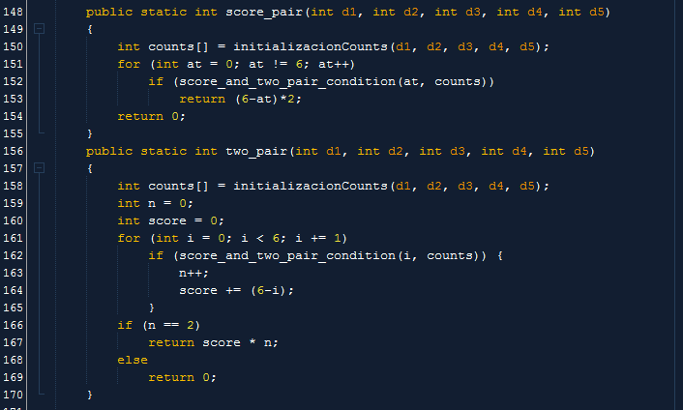

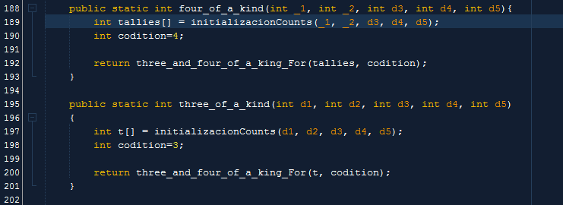

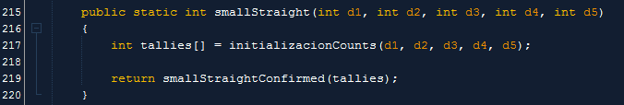

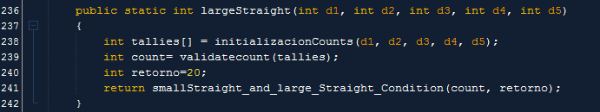

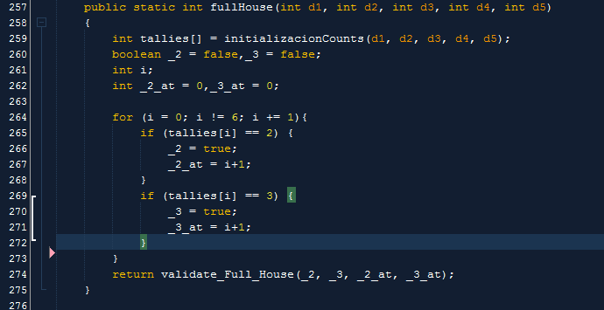

7.- El cambio realizado es el siguiente:

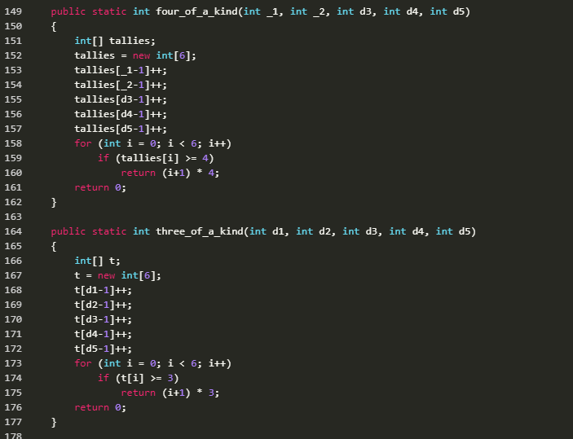

Estos 2 métodos realizan la misma operación con el FOR y el IF, para esto se creó un método con estas funciones para ser llamado por los métodos anteriores.

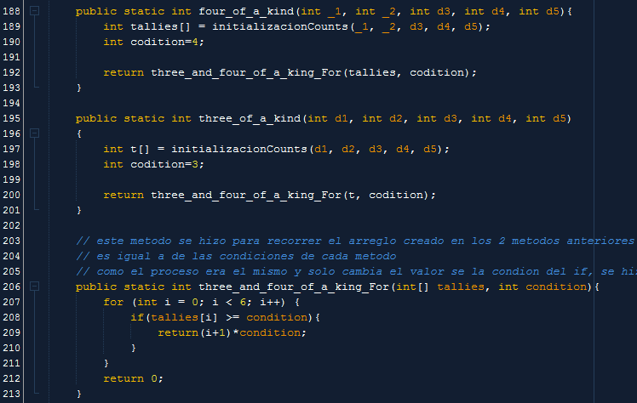

8.-El cambio realizado es el siguiente:

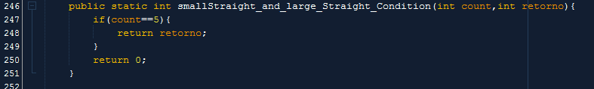

Este método se hizo para hacer una comparación de COUNT con 5 y como los 2 métodos que se muestran abajo, entonces se hizo un método para hacer esta comparación pero lo diferente es el retorno que se crea en los respectivos métodos.

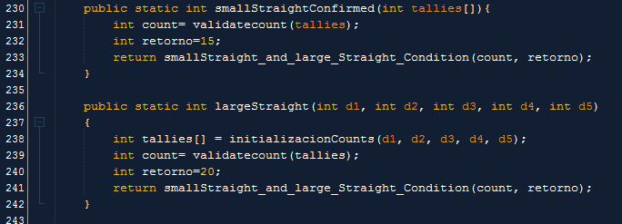

9.- El cambio que se realizo es el siguiente:

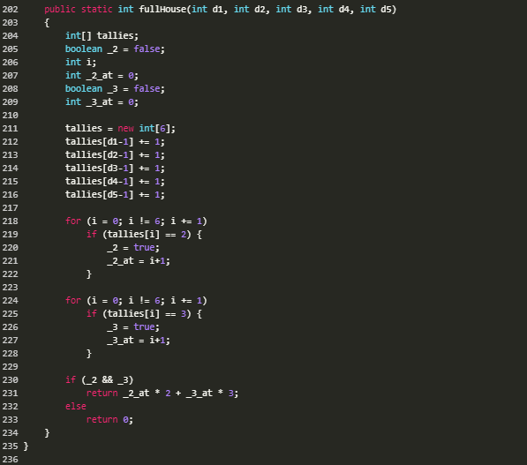

El IF que se ve al final del método se separó de este y se hizo un método que hace lo mismo y luego es llamado en el retorno por el método que se ve en la imagen anterior:

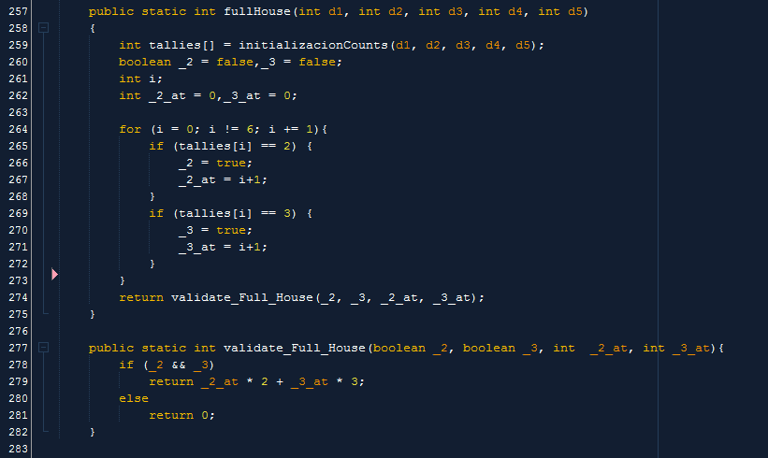

Resultado final:

Al realizar todos estos cambios en el código original, todavía queda la duda de si pasara las pruebas unitarias, a continuación se mostrara el resultado de estas pruebas.

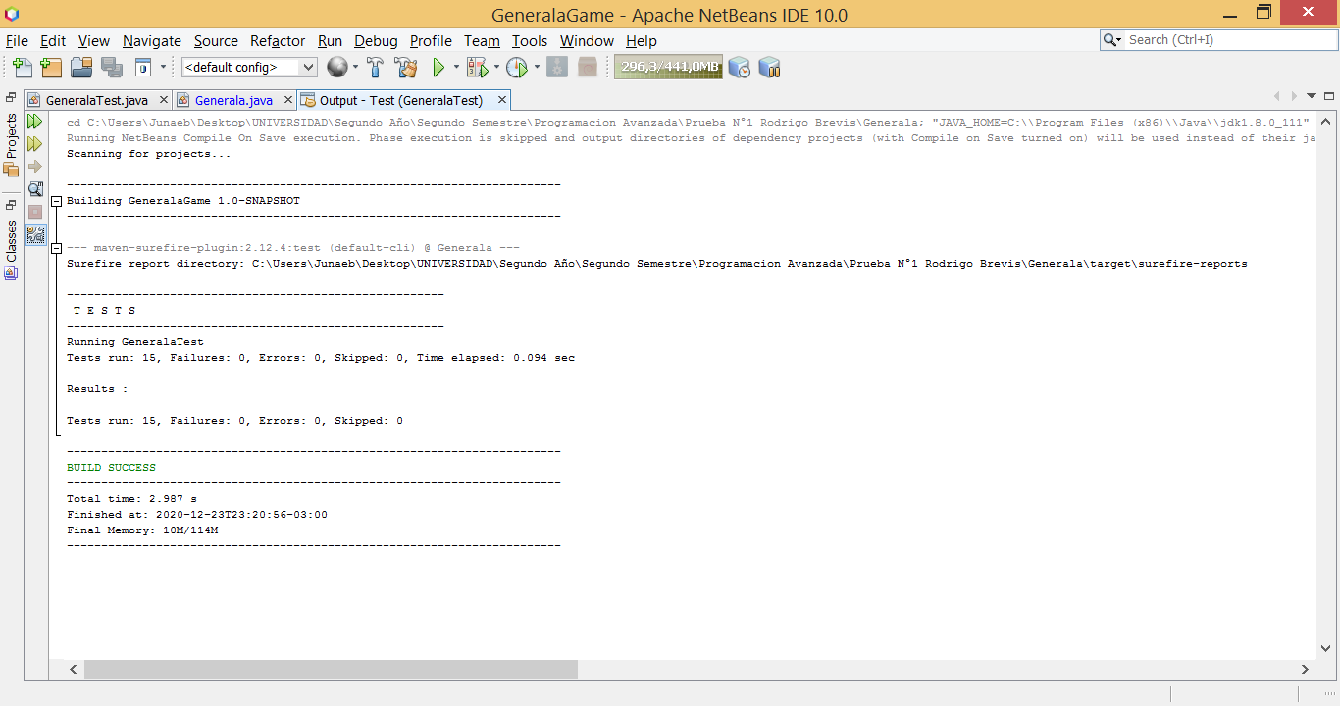

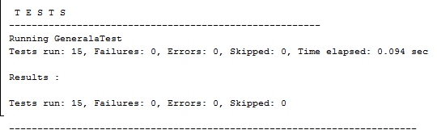

Como se ve en las imágenes, aun con los cambio se hicieron las pruebas unitarias del proyecto se realizan sin ningún problema o error.